南土所研究生部：
我是中化环境人力 王路远（15120059210），南土所一直是行业翘楚，我们真诚期望能够招聘贵部学生加入我司，目前我们正在进行2022校招，希望能帮忙转发相关校招信息，详见附件，万分感谢！
关于中化环境与中化环境修复：
中化环境控股有限公司成立于2011年，是中国中化发展环境科学的综合业务平台。2021年5月8日，由中国中化集团有限公司与中国化工集团有限公司联合重组而成的中国中化控股有限责任公司正式揭牌成立，这是我国化学工业发展史上具有里程碑意义的事件。中国中化坚持“以生命科学和材料科学为引领，以基础化工为支撑，以环境科学为保障，科学技术驱动的世界一流综合性化工企业”的总体战略定位。环境科学成作为核心主业之一，中化环境迎来更为广阔的发展新机遇。
公司充分发挥中国中化化工行业背景、先进制造技术、央企公信力及投融资能力等优势，围绕无害化、减量化、资源化三个方向，布局环境治理、节能低碳、资源循环三大业务领域，积极推动化工产业绿色低碳发展。公司将以“保障提升集团主业、促进绿色低碳发展、助力美丽中国建设”为使命，致力成为“全球领先、受人尊敬的环境公司”。
中化环境修复（上海）有限公司（以下简称中化环境修复）是中化环境公司发展土壤修复业务的主要平台，公司专注于土壤及地下水污染修复的技术研究与应用，业务范围涵盖污染场地修复、耕地土壤污染修复、矿山/渣厂修复、填埋场修复及环境咨询。中化环境修复依托中化品牌及资源优势致力于成为国内最具价值环境修复综合服务商，用专业守护土壤健康，用行动助力健康中国。
中化环境修复-校招依托于中化环境总部化雨培养计划，专注于环境修复领域新生力量的引进与培养。
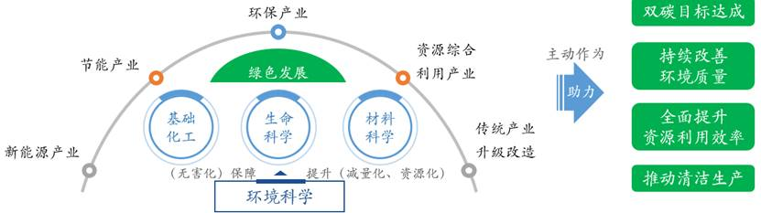
培养计划：
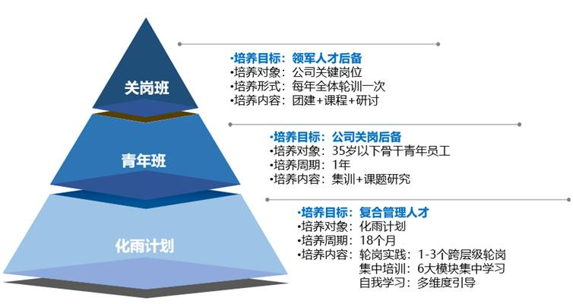
化雨，既有中化之化，又来自“春风化雨”，旨在通过科学人才选拔、系统培训培养、全面考核评价、清晰职业路径、完善机制保障，致力于打造一支传承中化环境文化，具备过硬的专业素质和领导能力的尖兵锐士，是中化环境人才梯队的生力军。
721多维发展：
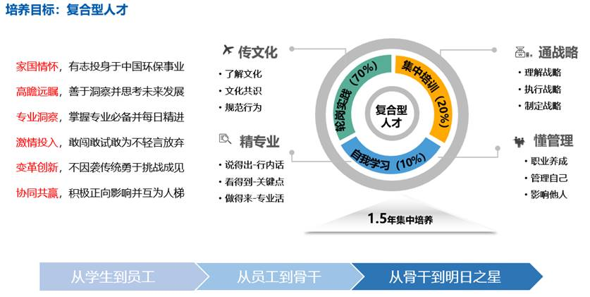
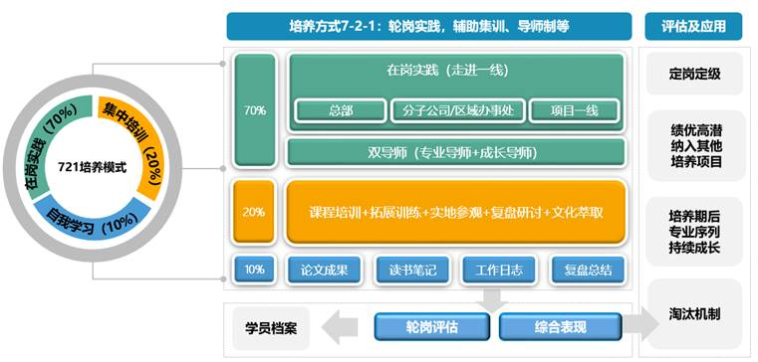
福利待遇：
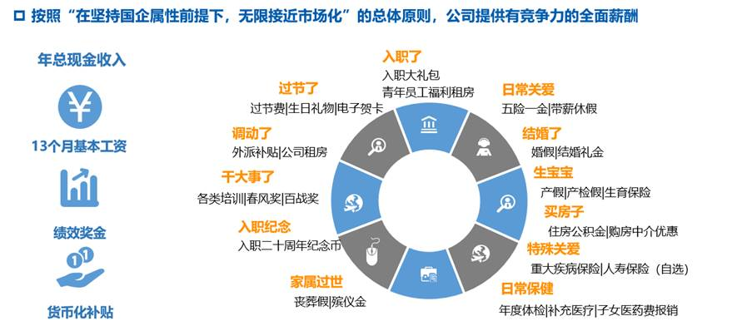
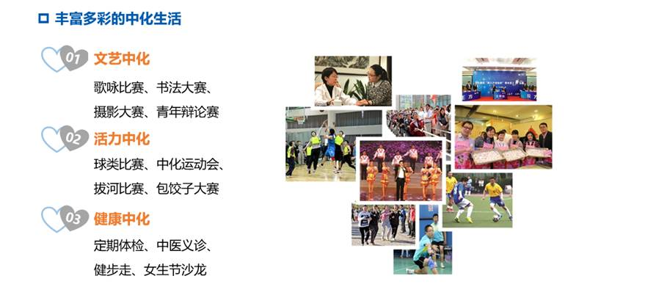
我们提供：系统完善的培训方案
我们提供：开放舒适的工作环境
我们拥有：全方位的福利待遇
我们拥有：高效务实的工作氛围
我们等你加入！
面向人群：
2022届应届毕业生（国内毕业时间：2022.01-2022.12.31;
国外毕业时间：2021.01.01-2022.12.31）

招聘区域与岗位：

山东、浙江、江苏、广东等区域市场开发岗（环境工程相关专业、市场营销相关专业）

投递通道：校招官网
PC端1：中化环境修复-化雨五期校招-市场方向（华东、华北、华南、西南区域） - 中化环境2022校园招聘重磅开启 (feishu.cn)
PC端2：中国中化招聘官网 (hotjob.cn)

联系我们：
如果你对校招还有什么疑问，欢迎邮箱联系，我们将尽快回复
中化环境修复人力 15120059210 wangluyuan@sinochem.com

